FRAMSIDA
En trevlig bild
Emil Jons, DT155G, Lab 1

- Utrustning
Dessa metoder och verktyg användes under undersökningen för att få fram information om datorns komponenter.
- Rent fysiskt undersöka datorn, både på utsidan och insidan.
- Genom datorns operativs system, i detta fall Windows, genom programmet CPU-Z [1]
- Enligt tillverkarens annonserade specifikationer.
- Källor från internet där komponenterna köptes ifrån, bl.a. komplett.se, netonnet.se och inet.se
- Undersökningsobjekt
Objektet som undersöktes är en hemmabyggd PC som kör Windows 10.
- Bilder
Bilder och förklaringar som beskriver komponenternas namn, tillverkare, specifikationer.
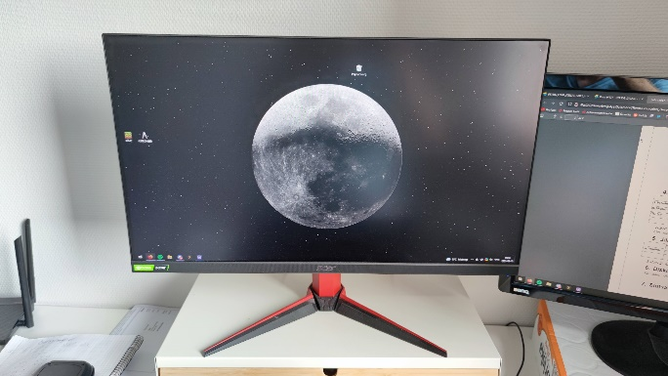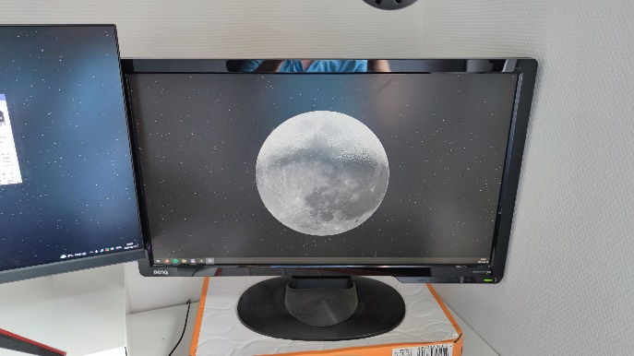
Figur 1: Bildskärm Acer VG252Q Figur 2: Bildskärm BenQ G2412HD

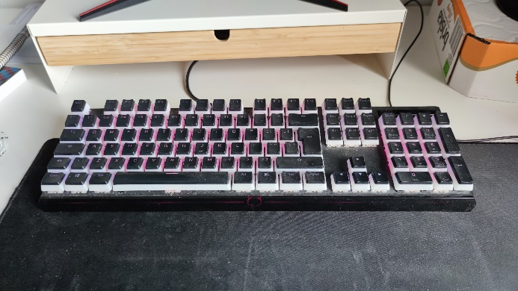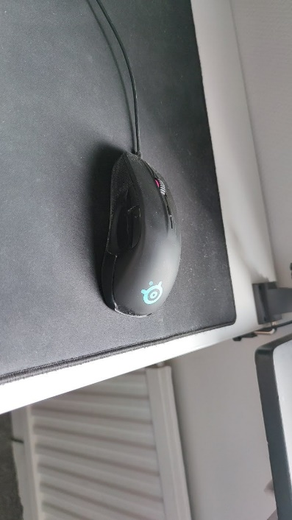
Figur 3: Tangentbord MK750 Figur 4: Rival Gaming Mouse, Steel Series
Figur 1 och 2 visar dem två bildskärmarna som används, båda är en enligt tillverkarnas hemsida [4] respektive [5] i dimensionerna 1920x1080p. Skärmarna är i storlekarna 24.5” respektive 23.6” samt har ett färgdjup på åtta respektive sex bitar
Figur 3 visar tangentbordet som används, MK750, av tillverkaren Coolermaster
Figur 4 visar musen som används, Rival Gaming Mouse, av tillverkaren Steel Series.

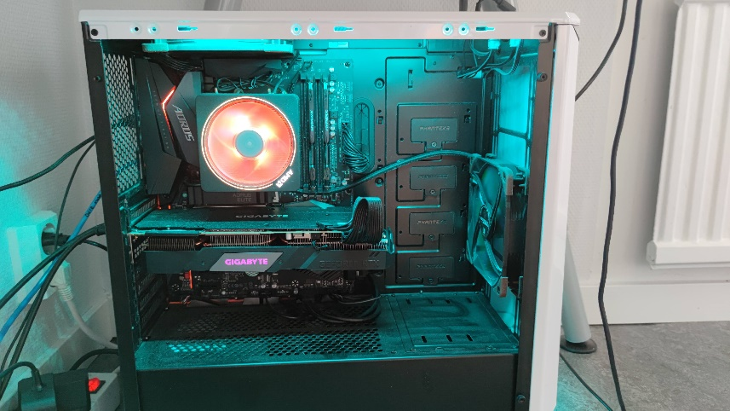
Processor, AMD Ryzen 9 3900. Basfrekvens på 3.8GHZ, 12 kärnor, 24 trådar, L1 Cache 768KB, L2 Cache 6MB. [1]
Arbetsminne, Hyperx Kingston, 2x8GB, 1066MHz, DDR4 [1]
Grafikkort, Nvidia RTX 2070 super 8GB [1]
Figur 5: Insidan av PC
Nätverkskort, Intel Gigabit network connection [6]
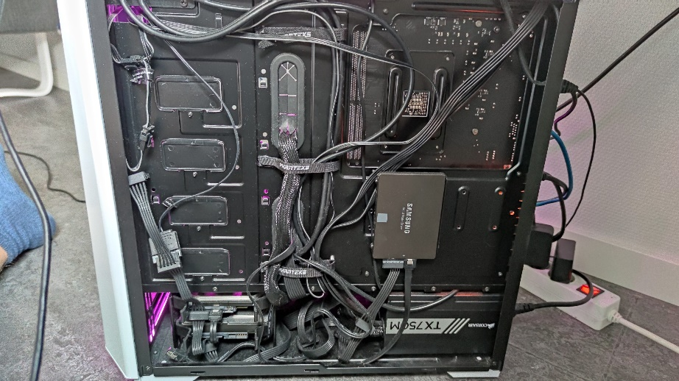
Ljudkort, Realtek ACL1220 [6]
Figur 6: Baksidan av PC

Lagringsenhet, SSD Samsung 250GB, 540 MB/s [8]
Lagringsenhet, HDD Seagate 1TB, 210 MB/s [9]

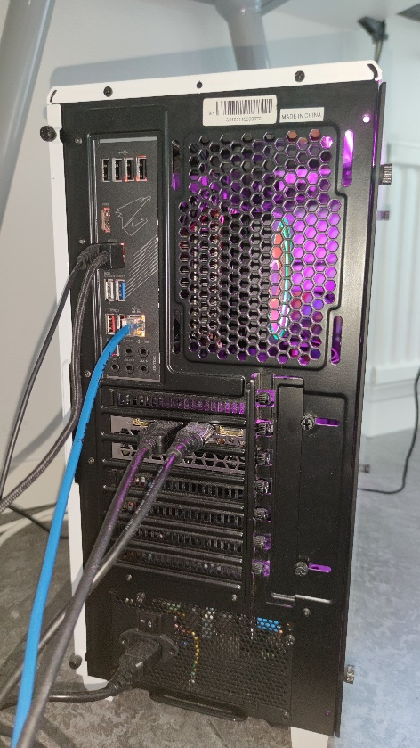
USB 3.0 Portar 4st
USB 3.0 Portar 2st
Nätverksanslutning
HDMI 2.0
Displayport 1.4

Figur 7: I/O av PC
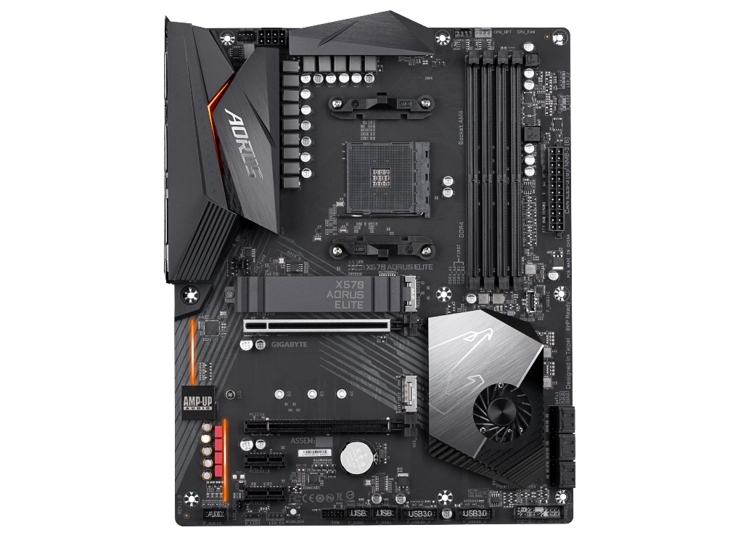
Processorsocket: AMD AM4
Minne: 4st DDR4
Expansionsplatser: PCIe 4.0 – 2st PCIe x16, 2st PCIe x1
USB kontakter: USB 2.0 4st, USB 3.0 4st, USB 3.1 2st
SATA kontakter: SATA 6.0 Gbit/s 6st

- Information
 | Fysiskt undersökan | OS. programvara | Enl. tillv. | Återförsäljare
Bildskärm 1
Bildskärm 2
Tangentbord
Mus
CPU Frekvens, kärnor och trådar cache-storlek
Arbetsminne
Grafikkort
Nätverkskort
Ljudkort
Lagringsenhet, SSD
Lagringsenhet, HDD
Anslutningar/kontakter

- Jämförelse

- Diskussion
Skillnaden i arbetsminne berodde på
- Slutsatser
…

- Källförteckning
- CPU-Z (https://www.cpuid.com/softwares/cpu-z.html)
- Netonnet (https://www.netonnet.se/)
- Acer (https://www.acer.com)
- BenQ (www.benq.eu)
- AMD (https://www. amd.com)
- Gigabyte (gigabyte.com)
- Windows Enhetshanteraren
- Samsung (samsung.com)
- Seagate (seagate.com)
- Nvidia (nvidia.com)

